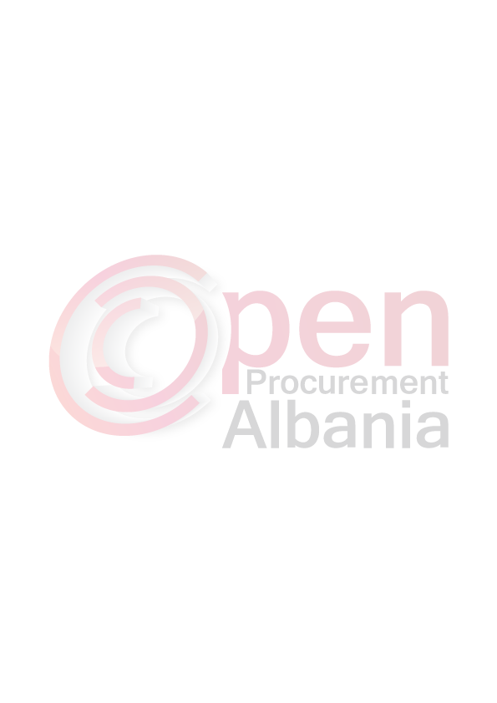

REPUBLIKA E SHQIPERISE
AUTORITETI KONTRAKTOR
BASHKIA PATOS
Adresa : Lagja “Naftëtari”,Rruga Unaza,
Date ,07/03/2016

Formulari Nr. 3

FTESË PËR OFERTË

Emri dhe adresa e Autoritetit Kontraktor
Emri :Bashkia Patos
Adresa :Lagjja Naftetari,rruga Unaza
Tel/Fax: 069 29 72 011
Adresa e Internetit: www.bashkiapatos.gov.al, danielakukaj@gmail.com

Autoriteti kontraktor do të zhvillojë procedurën e prokurimit me vlerë të vogël me fond limit 83,248 (tetëdhjetë e tre mijë e dyqind e dyzetë e tetë) leke pa TVSH, per objektin “Blerje baze materiale per kopsht e cerdhe”.

Data e zhvillimit do të jetë 08/03/2016, ora 11:45 në adresën www.app.gov.al

Jeni të lutur të paraqisni ofertën tuaj për këtë objekt prokurimi me këto të dhëna (specifikimet teknike të mallit/shërbimit/punës):

Nr | Emertimi i mallit | Njesia | Sasia
1 | Sobe gatimi | copë | 1
2 | Karrige plastike per femije | copë | 150
3 | Tenxhere inoksi 10 litra | copë | 1
4 | Kazan gatimi inoksi 25 litra | copë | 2
5 | Pjata porcelani | copë | 60
6 | Gota qelqi mesatare | copë | 20
7 | Garuzhde | copë | 5
8 | Thika | copë | 12
9 | Luge | copë | 20

Specifikimet teknike jane si me poshte:
- Sobe gatimi me gaz dhe korrent
- menyra e pjekjes-standarte
- numri i programeve te gatimit – 4(kater)
- me kohe mates
- paneli i kontrollit – me celesa
- numri i plitkave me korent – 2(dy)
- me valvul sigurie per gazin
- ngjyra e bardhe
- permasat 60cmx85cmx60cm
2 – tenxheret, kazanet e gatimit, garuzhdet dhe luget te jene me material inoksi
3 – pjatat te jene me material porcelani

Operatori ekonomik i renditur i pari, përpara se të shpallet fitues, duhet të dorëzojë pranë autoritetit kontraktor (në rastet kur kërkohet), dokumentet si më poshtë:

1.NIPT-in-Certifikate rregjistrimi (fotokopje)
2.Vertetim banke ne llogarine e subjektit tregtar (jo llogari personale) i cili te permbaje tre elementet (origjinale):

- Nr. NIPT-i
- Nr. Llogarie ne leke
- IBAN

Operatori ekonomik i renditur i pari, duhet të paraqitet pranë autoritetit kontraktor brenda dates 09/03/2016 ora 12:00 per konfirmimin e realizimit te procedures dhe sjelljen e dokumentave.

Afati i lëvrimit të mallit/realizimit të shërbimit/punës do të jetë 2 ditë kalendarike duke filluar nga dita e dorezimit te dokumentave dhe pranimit te realizimit te procedures.
(te plotësohet nga autoriteti kontraktor)
Autoriteti Kontraktor do te s’kualifikoje kandidatin/ofetuesin edhe pse me oferten e vleresuar te rregullt dhe me cmimin me te ulet, nese nuk do te plotesoje cilesine e mallit. Ne vazhdim kontrata do t’i akordohet ofertuesit vijues ne klasifikimin perfundimtar, i cili do te plotesoje kushtet e vendosura nga Autoriteti Kontraktor.

Në ofertën e tij, ofertuesit duhet të paraqesë të dhënat e plota të personit të kontaktit.

TITULLARI I AUTORITETIT KONTRAKTOR
Rajmonda BALILAJ
_____________________________

